КНИГИ по фитотерапии

Все представленные ниже книги доступны для покупки. Доставка всех книг по России бесплатно. По вопросам приобретения книг, цен пишите по адресу inom65@rambler.ru или WHATS APP +998973023932

Бабаджанова З.Х., Кароматов И.Д., Халимова Д. Продукты пчеловодства и медицина – Лечебные и профилактические свойства продуктов пчеловодства Mauritius LAP LAMBERT Academic Publishing 2020. 332 стр. SBN: 978-620-2-292382-8

В книге приводится обзор литературы (2286 названий) по использованию продуктов пчеловодства – мёда, прополиса, маточного молочка, перги, воска, подмора пчел, пчелиного яда в древней, современной народной и научной медицине. Основной акцент сделан на научно обоснованных исследованиях профилактических и лечебных свойств продуктов пчеловодства. Приведены результаты рандомизированных, клинических исследований, результатов мета анализов, систематических обзоров. Книга предназначена для врачей, провизоров и всех, кто интересуется апитерапией.
Фрагмент книги ссылка –

ПРОПОЛИС

Propolis – узб., муми хонаи занбўри асал – тадж., Propolis. Слово «прополис» происходит от греческих слов: «про» – перед и «полис» – город.
Название связано с тем, что дикие пчелы, проживающие в дуплах деревьев, при наступлении холодов замазывали им вход. Прополис – вещество, которое используется пчёлами для замазки внутренней поверхности ульев, щелей и как питательное вещество, когда это требуется. Он представляет собой смолоподобное вещество, собираемое пчелами с поверхностей листьев, с примесью нектара, пыльцы и переработанной энзимами желез пчёл работников. В зависимости от растений, распространенных в местности, различают прополис различного цвета - от тёмно-зелёного до коричневого. Чистый, свежий прополис на вкус горьковато-острый, с терпким запахом.
Химический состав прополис изучен относительно хорошо. Определено более 180 соединений. Прополис богат фитонцидами растений, в нём много органических кислот, терпеновых соединений (50 - 55% растительных смол, 8 -10% летучих веществ, около 30 % воска, терпеновые кислоты). Прополис содержит смолистые кислоты и спирты, артипиллин, фенолы, дубильные вещества, бальзамы (коричный спирт, коричная кислота), воск, эфирные масла, флавоноиды, аминокислоты, небольшое количество витаминов группы В - Anjum S.I., Ullah A. и др. (2019).

Типичные составляющие прополиса: акацетин, апигенин, альфа-ацетоокси-бетуленол, кемпферид, рамноцинтрин, эрманин. Состав прополиса имеет стабильный состав флавонов и флавонолов, включающий такие компоненты как кверцетин, изорамнетин, 3,4’-диметоксикемпферол, рамнетин, пендулетин, кемпферол, рамноцитрин, галангин, кемпферид, хризин и метоксигалангин - Иващенко М.Н., Самоделкин А.Г., Ситникова Н.О. (2014). Из найденных компонентов наибольшее содержание приходится на флавонолы, метоксильные производные кемпферола – рамноцитрин (22,0%) и кемферид (12,0%), из флавонов – хризин (16,0%) - Лупина Е.В., Писарев Д.И. и др. (2018). Основными соединениями эфирного масла китайского прополиса были седрол, γ-эудесмол, бензиловый спирт, фенетиловый спирт, 2-метокси-4-винилфенол, 3,4-диметоксистирол и гуаиол - Chi Y., Luo L. и др. (2020).
В составе индонезийского прополиса выявлены глисперин А, бруссофлавонол F, (2 S) -5,7-дигидрокси-4 '-метокси-8-пренилфлаванон, (1' S) -2транс, 4- транс-абсцизовая кислота и (1 'S) -2цис, 4- транс-абсцизовая кислота - Miyata R., Sahlan M. и др. (2019).
В красном бразильском прополисе обнаружены ликиритигенин (68 0,8 мг/г), формононетин (54 0,9 мг/г), биохимин А (30 0,9 мг/г) и даидзеин (19 90 мг/г) - Barbosa Bezerra G., de Menezes de Souza L. и др. (2017).
Прополис содержит более 50 органических компонентов и минеральных элементов (K, Ca, P, Na, Mg, S, Cl, Al, Va, Fe, Mn, Zn, Cu, Si, Sn, Se, Ag, F, Co и др., в повышенных количествах - Zn и Mn), около 10 жизненно важных витаминов, в том числе В1, В2, В6, А, Е, никотиновая, пантотеновая кислоты и др., 17 аминокислот (аспарагин, глутамин, триптофан, фенилаланин, лейцин, цистин, метионин, валин, гликокол, гистидин, аргинин, пролин, тирозин, треонин, аланин, лизин) - Хлгатян С.В., Бержец В.М., Хлгатян Е.В. (2008), Кайгородов Р.В., Карташова И.Н. (2016), Симонян Е.В. (2016), Мухидинов З.К., Усманова С.Р., Насырова Ф.Ю. (2017).
Древняя медицина
О лечебных свойствах прополиса знали с глубокой древности. О нём писали все известные целители древности – Диоскорид, Гиппократ, Авиценна и другие. Древняя медицина определяла натуру прополиса как горячую и сухую во II степени. Он вяжет, очищает, обволакивает, останавливает кровь. При наружном применении, прополис лечит язвы, заболевания кожи. Его добавляют в состав противоядий - Cherniack E.P. (2010), Kuropatnicki A.K., Szliszka E., Krol W. (2013).
Народная медицина
В современной народной медицине прополис является очень популярным лечебным средством. В различных лечебных формах – в виде мазей, лепешек, настоек, прополис применяется при лечении язвенной болезни желудка, двенадцатиперстной кишки, аллергических заболеваний, заболеваний слизистой рта, языка, дёсен, кожных заболеваний - Джонмуродов А.С., Усманова С.Р. и др. (2016).
Научная медицина в общем
В современной научной медицине прополис применяют очень широко. Из него готовятся различные лекарственные формы - масло, мазь, настойка и др. - Госманов Р.Г., Галиуллин А.К. (2013), Саякова Г.М., Анапина К.М. (2014). Определены противовоспалительные, иммуномодулирующие, обезболивающие, противоопухолевые и другие свойства прополиса - Sforcin J.M. (2016), Aminimoghadamfarouj N., Nematollahi A. (2017), Touzani S., Embaslat W. и др. (2019), Zeitoun R., Najjar F. и др. (2019).
Красный прополис - смола, производимая пчелами Apis mellifera, которые собирают красноватый экссудат на поверхности его ботанического источника, вида Dalbergia ecastophylum, широко известного в Бразилии обладает антимикробной, противовоспалительной, антипаразитарной, противоопухолевой, антиоксидантной активностью - de Freitas M.C.D., de Miranda M.B. и др. (2017).
Прополис, экстрагированный ультразвуковым методом, содержал больше фенольных соединений и показал наибольшее общее фенольное содержание (245,84 ± 6,41 мг GAE/г DW), общее содержание флавоноидов (198,82 ± 5,74 мг RE/г DW) и более сильную антиоксидантную активность in vitro (DPPH ·: 1,03 ± 0,04 ммоль тролокса/г DW, ABTS ·: 2,19 ± 0,05 ммоль тролокса/г DW, и FRAP: 1,48 ± 0,12 ммоль FeSO4/г DW) по сравнению с методами фармакопеи и сверхкритической жидкости - Yuan Y., Zheng S. и др. (2019).
Ниже приводим несколько вариантов приготовления лекарственных форм из прополиса.
Мазь из нативного прополиса (паста В.П. Кивалкиной): Натуральный прополис освобождают от примесей и растирают в фарфоровой ступке. В эмалированную посуду кладут вазелин или другую мазевую основу, нагревают до 45°С и к нему прибавляют стертый прополис, размешивая до получения однообразной массы. Фильтруют через двойной слой марли.
Экстракт прополиса получается следующим способом: к 100 гр. очищенного от примесей и стертого или мелко нарезанного прополиса прибавляют 100 мл дистиллированной воды и помещают в водяную баню на несколько часов; после этого фильтруют для удаления осадка. Готовый экстракт представляет мутную жидкость темно-желтого цвета с ароматом смолы.
Прополисное масло получается следующим способом: 1 кг коровьего масла перетапливают в эмалированной посуде, охлаждают до 80°С, и к нему прибавляют 100 гр. прополиса, предварительно очищенного от механических примесей и стертого. Смесь размешивают металлической ложечкой до тех пор, пока не получится однородная масса. Затем ее снова нагревают до той же температуры и размешивают несколько раз. Пока масло еще теплое, его фильтруют через слой марли или металлическое ситечко, наливают в банки, хорошо закрывают и хранят в темном, холодном и сухом месте.
Приготовленное прополисовое масло желтоватого цвета с зеленоватым оттенком и специфическим для прополиса запахом и горьковатого вкуса. При остывании на дне сосуда образуется небольшой осадок - частицы прополиса, которые прошли через фильтр. Они безвредны и могут употребляться. Больные принимают 4-7 кг прополисового масла в продолжение 4-10 месяцев.
Спиртовой (20-30%) раствор прополиса готовят следующим способом: 100 гр. мелко стертого прополиса кладут во флакон и постепенно к нему добавляют 500 мл 96° спирта, взбалтывают в продолжение 30 минут. На флакон наклеивают этикетку с датой приготовления и хранят в темном месте. Время от времени смесь надо взбалтывать. На дне образуется осадок. Через 2-5 дней смесь фильтруют через слой марли.
Спиртовой раствор принимают внутрь в виде водно-спиртовой или молочно-спиртовой эмульсии (в пол чашке теплого молока или теплой воды по 20-40 капель) три раза в день за 60-90 минут до еды.

Кароматов И., Рахматова М., Жалолова З. Лекарственные растения и медикаменты. Mauritius LAP LAMBERT Academic Publishing 2020. 197 с. ISBN:978-620-2-78875-5

Книга посвящена актуальной проблеме современной медицины- сочетанному применению современных медикаментов и средств растительного происхождения, пищевых продуктов. Множественные побочные эффекты, летальные исходы различных сочетаний синтетических и натуральных лечебных средств побудило тому, что во многих странах стали выпускаться памятки для медицинского персонала и пациентов о нежелательных сочетаниях часто используемых лекарственных средств, продуктов питания и средств натурального происхождения. Но, как показывают исследования не только пациенты, но и врачи не владеют достаточной информацией в этой области. С привлечением данных научных исследований, в монографии приведены основные базовые знания по фармакокинетике и фармакодинамике лекарственных средств и влияния на этот процесс пищевых продуктови лекарственных средств растительного происхождения. Монография предназначена практикующим врачам, фармакологам, провизорам.

Фрагменты книги ссылка

СОЧЕТАНИЕ СОВРЕМЕННЫХ ЛЕКАРСТВ С ФИТОПРЕПАРАТАМИ

Последние десятилетия, уже невозможно представить человека, не употребляющего синтетические лекарства. С момента рождения, до самой смерти человека окружают различные лекарственные средства. Не зависимо от того, здоров человек или болен, он ежедневно употребляет десятки профилактических, лечебных синтетических средств.
С повышением уровня жизни, его продолжительности арсенал медикаментов еще более увеличился. С повышением продолжительности жизни, повысилась и общая заболеваемость. Различные пандемии неинфекционных заболеваний, таких как сахарный диабет, гипертоническая болезнь, атеросклероз и другие принуждает к выпуску все новых и новых лекарственных препаратов. В борьбе с недугами человечество применяет все чаще препараты натурального происхождения, обращается к опыту наших предков, народной медицины.
Такое сочетанное применение синтетических и природных лекарственных средств, привело к возникновению неизвестных ранее проблем. По исследования американских врачей почти 25% взрослых больных применяют совместно лекарственные средства синтетического и растительного происхождения - Asher G.N., Corbett A.H., Hawke R.L. (2017).
Вопрос взаимодействия синтетических лекарственных средств, продуктов питания, средств натурального происхождения все острее дает о себе знать различными воздействиями на организм человека. В этом направлении исследования только начинаются. Пока об этом говорят только в научных конференциях, журналах. О сочетании этих средств не пишутся в учебниках, руководствах.
Фрукты, в частности грейпфрут и апельсин, способны повышать уровень некоторых лекарственных средств в крови, например статинов, антибиотиков и др. - Сычёв Д.А., Ших Е.В. и др. (2005), Sridharan K., Sivaramakrishnan G. (2016). Имбирь и чеснок влияют на фармакологическую активность НПВС, противоопухолевых и других медикаментов. Витамин К, содержащийся во многих овощах, влияет на действие варфарина, что может приводить к развитию опасных для жизни нежелательных реакций. Пища с высоким содержанием кофеина увеличивает вероятность развития нежелательных реакций при приеме бронходилататоров и антиаритмических средств. Продукты с высоким содержанием тирамина влияют на действие ингибиторов МАО - Кирилюк А.А., Петрище Т.Л. (2017).
Различают два типа фармакологического взаимодействия фитопрепаратов и ЛС: фармакодинамическое (диетические компоненты растений оказывают аддитивное или синергическое действие на лекарственное средство) и фармакокинетическое (изменение метаболизма, распределения, экскреции, абсорбции и связывания с белком плазмы крови БАВ или лекарственного средства, приводящие к повышению / снижению их лечебных свойств).
Сочетанное применение синтетических и природных лекарственных средств, привело к возникновению неизвестных ранее проблем. Вопрос взаимодействия синтетических лекарственных средств, продуктов питания, средств натурального происхождения все острее дает о себе знать различными воздействиями на организм человека - Meng Q., Liu K. (2014).
Множественные побочные эффекты, летальные исходы различных сочетаний синтетических и натуральных лечебных средств побудило к тому, что в таких странах как США, Великобритания стали выпускаться памятки для медицинского персонала и пациентов о нежелательных сочетаниях часто используемых лекарственных средств, продуктов питания и средств натурального происхождения - Brantley S.J., Argikar A.A. и др. (2014).
Вопрос сочетания лекарственных средств, природного происхождения и синтетических лекарственных средств пока остается областью, которая находится в фазе изучения.
В настоящее время основным объектом изучения взаимодействия лекарственных трав и синтетических препаратов является процесс всасывания и метаболизма лекарственных препаратов в тонком кишечнике и их метаболизм в печени – Alkreathy H., Damanhouri Z.A. и др. (2010).
Особую роль в процессы всасывания, транспорта, метаболизма лекарственных средств играют цитохром P-450, 3A4 изоэнзим и транспортеры - P-гликопротеины в кишечнике и печени – Uno T., Yasui-Furukori N. (2006), Chen X.W., Serag E.S. и др. (2011), Wanwimolruk S., Prachayasittikul V. (2014). Транспортеры несут на себе лекарства из кишечника в печень – Palumbo G., Bacchi S. и др. (2005). Более половины (60%) принимаемых человеком лекарств зависят от этих ферментов – Flanagan D. (2005), Kirby B.J., Unadkat J.D. (2007). Вещества, имеющиеся в составе многих лекарственных средств, растительного происхождения оказывают ингибирующее воздействие на эту систему, тем самым оказывая воздействие на процессы транспорта и метаболизма лекарственных препаратов.
Органические анионы транспортирующий полипептид – ОАТП представлен в основном в мембране печеночных клеток, паренхиме почек и слизистой кишечника, и играет основную роль в трансмембранном транспорте лекарственных средств и выведения их из организма – Choi Y.H., Chin Y.W., Kim Y.G. (2011), Tamai I. (2012), Tamai I., Nakanishi T. (2013), Hong M., Hong W. и др. (2015). В человеческой печени определяются ОАТП - 1B1, 1B3 и 2B1, а также P-гликопротеин. ОАТП 1B1 и ОАТП 1B3 у азиатов более активны, нежели чем у европейцев – Peng K.W., Bacon J. и др. (2015). Но, не было различий в активности этих белков в возрасте и поле – Postescu I.D., Chereches G. и др. (2012). Транспортеры играют большую роль в лекарственно-лекарственных взаимодействиях. Механизм этих взаимодействий в ингибировании или потенцировании этих процессов для одних лекарств, другими лекарственными средствами – Müller F., Fromm M.F. (2011). Играют роль и другие транспортеры типа - органического транспортер анионов OAT1, OAT3, органического катион транспортера OКT2 и белка, выводящего токсин и др. В процессе кишечного поглощения и печеночного усвоения лекарственных средств участвует ОАТП 2B1. Многие активные вещества растительных средств, ингибируя этот полипептид, нарушают фармакокинетику лекарственных средств. Так, определено свойства ингибировать этот полипептид у мульберина, глицирризиновой кислоты, скутелларина, кверцетина, экстракта тутовника, женьшеня – Fuchikami H., Satoh H. и др. (2006), Venkatesh S., Durga K.D. и др. (2011), Hermann R., von Richter O. (2012). Органические анионы транспортирующие полипептиды OATП1A2, OATП1B1 и OATП2B1 ингибируются эпикатехином галлатом чая, нарушая всасывание лекарственных средств, зависимых от этих механизмов – Roth M., Timmermann B.N., Hagenbuch B. (2011). Урсольная, гальская и олеановая кислоты гранатового сока ингибируют деятельность ОАТП2B1, тем самым воздействуя на фармакокинетику лекарственных средств – Li Z., Wang K. и др. (2014). Апельсиновый сок ингибирует органический анион, транспортирующий полипептид - ОАТП2B1 – Dresser G.K., Bailey D.G. (2003), Satoh H., Yamashita F. и др. (2005), Shirasaka Y., Shichiri M. и др. (2013). Экспериментальные исследования показали, что крокин уменьшает метаболическую деятельность CYP3A, CYP2C11, CYP2B, и CYP2A ферментов, в то время как сафранал увеличивает метаболическую деятельность CYP2B, CYP2C11 и CYP3A ферментов. Поэтому, оба вещества могли увеличивать риск взаимодействий с лекарственными препаратами, фармакокинетка которых связана с ферментами цитохрома P450 - Dovrtělová G., Nosková K. и др. (2015).
Множественные побочные эффекты, летальные исходы различных сочетаний синтетических и натуральных лечебных средств побудило к тому, что в таких странах как США, Великобритания стали выпускаться памятки для медицинского персонала и пациентов о нежелательных сочетаниях часто используемых лекарственных средств, продуктов питания и средств натурального происхождения. Думаем, что и в наших странах пришло время такого отношения к этой серьёзной проблеме. Ниже мы привели предварительные данные, почерпнутые из мировой медицинской литературе по данному вопросу.
Флаволигнаны расторопши ингибируют цитохром CYP2C8 и по активности распределяются следующим образом – Изосилибинин или силибинин > изосилибин A > силибин A> экстракт травы расторопши > силибин B - Albassam A.A., Frye R.F., Markowitz J.S. (2017).
Биологически активные вещества чеснока и их метаболиты - аллицин ингибирует CYP1A2 и CYP3A4, но стимулирует CYP2C9, S-аллил-L-цистеин, S-метил-L-цистеин и транс-S-1-пропенил-L-цистеин ингибируют CYP3A4, N-ацетил-S-аллил-L-цистеин и N-ацетил-S-метил-L-цистеин ингибируют CYP2D6 и CYP1A2, диаллил дисульфид ингибирует CYP2E1 - Rao P.S., Midde N.M. и др. (2015), Amano H., Kazamori D. и др. (2016).
Исследования показали, что прием зеленого чая не оказывает клинически существенного воздействия на цитохром P450 или уридин 5 '-д-глюкороносилтрансферазы фермент и лекарства, взаимодействующие с P-глюкопротеин. Катехин, (-) -эпигаллокатехин-3-галлат в различной степени ингибирует деятельность CYP1A1, CYP1A2, CYP2B6, CYP2C8, CYP2C9, CYP2D6, и CYP3A4. UGT1A1 и UGT1A4 - Albassam A.A., Markowitz J.S. (2017).
• CYP3A4 (его субстраты - блокаторы медленных кальциевых каналов, блокаторы Н1-гистаминовых рецепторов, циклоспорин, контрацептивные средства для приема внутрь, глюкокортикостероиды),
• CYP2C9 (субстраты - непрямые антикоагулянты, нестероидные противовоспалительные средства, антагонисты ангиотензиновых рецепторов),
• CYP2C19 (субстраты - блокаторы протонового насоса, некоторые противосудорожные средства) - Кирилюк А.А., Петрище Т.Л. (2017).
Так индукторы изоферментов ускоряют биотрансформацию ЛС и в результате снижают их концентрацию и ослабляют фармакологические эффекты, однако ингибиторы действуют наоборот, т. е. замедляя биотрансформацию ЛС, таким образом, способствует увеличению их концентрации и повышению риска развития побочных эффектов - Кирилюк А.А., Петрище Т.Л. (2017).
Гликопротеин-Р представляет собой АТФ-зависимый белок-переносчик, локализованный на мембране клеток слизистой оболочки кишечника, гепатоцитов, эпителиоцитов почечных канальцев. Субстратами гликопротеина-Р являются сердечные гликозиды, блокаторы медленных кальциевых каналов, макролиды, фторхинолоны, ингибиторы ВИЧ-протеиназы, статины, многие противоопухолевые средства. В кишечнике гликопротеин-Р препятствует всасыванию лекарственных средств, а в почках и в печени способствует активной секреции в мочу и желчь соответственно - Кирилюк А.А., Петрище Т.Л. (2017).
Таким образом, индукторы гликопротеина-Р - уменьшают всасывание и ускоряют выведение медикаментов, что приводит к ослаблению фармакологической активности; ингибиторы гликопротеина-Р - усиливают всасывание и угнетают выведение медикаментов, что приводит к повышению риска развития побочных эффектов, в связи с увеличением их уровня в крови - Кирилюк А.А., Петрище Т.Л. (2017).
Фитопрепараты, обладающие обволакивающим действием противопоказаны при совместном применении со всеми медикаментами, поскольку резко снижают их всасывание - Кирилюк А.А., Петрище Т.Л. (2017).
Исследования показали, что элеутерозиды B и E оказывают воздействие на цитохромы CYP2C9 и CYP2E1 печени, поэтому могут оказывать воздействие на метаболизм лекарственных препаратов – Guo S., Liu Y. и др. (2014).

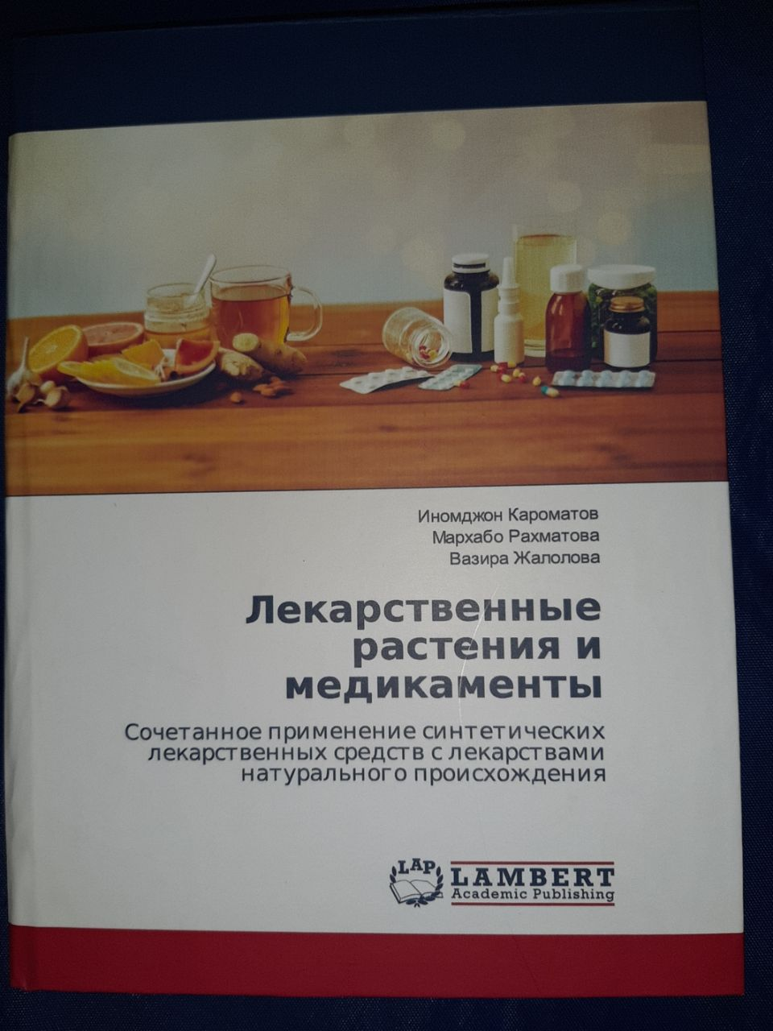

Кароматов И.Д. Глоссарий справочник по восточной медицине и альтернативным методам диагностики и лечения для врачей общей практики – Ташкент, Фан, 2010. ISBN: 978-9943-19-012-2

В монографии на основе привлечения обширного материала представлены основные термины альтернативной и восточной медицины:
1. Анатомические названия, используемые в восточной медицине.
2. Названия заболеваний восточной медицины с пояснением с точки зрения современной медицинской науки.
3. Названия методов лечения, другие медицинские термины восточной и современной народной медицины.
4. Меры веса, и длины, используемые в восточной медицине.
5. Названия некоторых лекарственных средств, лекарственных форм с приведением русских и международных латинских названий.
6. Местные, используемые в народной медицине стран Центральной Азии названия лекарственных средств и методов лечения.
7. Персоналии - имена выдающихся представителей альтернативной, в том числе восточной медицины.
8. Названия произведений по альтернативной и восточной медицине.
9. Описания религиозных и философских систем, которые имеют значение для медицины.

Фрагмент книги ссылка

- Азлоъ (а.) - ﺍﻀﻼﻉ - ребра - Costae.
- Азм (а.) - ﻋﻀﻡ - кости - Ossis.
- Айиқ ёғи (уз.) - медвежий жир. Очень популярное средство народной медицины. Медвежий жир считают укрепляющим, смягчающим средством и применяют при лечении ряда заболеваний.
- Айн (а.) - ﻋﻴﻦ - глаза - Oculus.
- Академия Маъмуна - В IX-X века Средняя Азия превратилась в один из крупнейших научных и культурных центров Востока, начали создаваться всевозможные научные учреждения и общества наподобие современных академий. Примером может служить созданный во времена правления Харуна ар-Рашида (годы правления 786-809) «Байт ул-Хикмат» («Дом ученых»), деятельность которого значительно расширилась при халифе Маъмуне (годы правления 813-833). В XI веке Ургенч, столица Хорезма, был городом с высокой культурой. Хорезмшах Абдул Аббас ибн Маъмун, будучи правителем, имел большой интерес к культуре и науке, всячески поддерживал ученых, поэтов, музыкантов, скульпторов и художников. При дворце хорезмшахов в Ургенче состояли такие великие мыслители Востока, как Ибн Сина (Авиценна), Абу Райхан Беруни, историк Ибн Мискавайх, математик Абу Наср Аррок, философ Абу Сахл Масихи, лекарь Ибн Хаммор и другие. В Ургенче был организован «Дом знатоков» - так называемая «академия», в котором под руководством Хорезмшаха Маъмуна обсуждались приоритетные задачи философии, математики и медицины. Однако подобная атмосфера в Ургенче сохранилась недолго, и при правлении Махмуда Газнави академия была распущена. В настоящее время указом Президента Узбекистана «Академия Маъмуна» восстановлена.
- Акабане (Акэбане) диагностика - метод диагностики, применяемый в рефлексотерапии, основанный на том, что в конечных точках меридианов, расположенных на концевых фалангах пальцев рук и ног, при патологии уменьшается чувствительность к теплу. В 1952 году японский врач К. Акабане заметил, что у больного правосторонним тонзиллитом - принимающего горячие ножные ванны для лечения, - медиальная поверхность мизинца правой ноги слабо реагировала на горячую воду, в отличие от остальных пальцев ноги, но после выздоровления чувствительность мизинца восстановилась.
Анализируя это явление с позиций восточной медицины, автор отметил, что на внутренней стороне мизинца ноги начинает свой ход меридиан почек (R1), а заканчивается в миндалинах (R27). Дальнейшие исследования этого метода привели к возникновению метода диагностики, названного его же именем.
- Аквапунктура (лат.) - метод воздействия на акупунктурные точки - букв. «введение воды в БАТ» - инъекции витаминов, разных биостимуляторов - алоэ, ФИБС и др. в акупунктурные точки. Считают, что этот метод по эффективности не уступает акупунктуре. Широкого распространения не получил.
- Акупрессура (лат.) - точечный массаж. Один из самых эффективных методов воздействия на биологически активные точки. Метод точечного массажа был распространен во всех медицинских системах Востока. Но, только в китайской медицине была создана система точек, показания, методы воздействия.
- Акупунктура (лат.) - иглорефлексотерапия. Метод укалывания аккупунктурными иглами биологически активных точек - БАТ. Метод китайской традиционной медицины. Метод эффективен при лечении ряда функциональных и органических заболеваний. Основные эффекты, которые достигаются при процедуре иглорефлексотерапии:
- Анальгетический
- Седативный
- Стимуляция и модуляция иммунной системы
- Улучшение микроциркуляции
- Противовоспалительный
- Антистрессовый
Противопоказания к применения иглорефлексотерапии:
Абсолютных противопоказаний нет!
Относительные противопоказания:
- Доброкачественные и злокачественные новообразования любой локализации.
- Наличие высокой температуры неясной этиологии.
- Резкая соматическая астенизация.
- Заболевания органов дыхания и кровообращения в стадии субкомпенсации и декомпенсации.
- Активная форма туберкулеза.
- Заболевания крови.
- Переутомление, физическое напряжение, опьянение.
- Беременность, особенно в поздние сроки.
- Период менструации.
- Инфекционные заболевания.
- Возраст до 1 года и старше 75 лет.
- Состояние после психического возбуждения.
- Органические заболевания сердца и почек.
- Воспалительные заболевания с повышением температуры и изменением показателей крови.
- В период приема электропроцедур.
- Индивидуальная непереносимость.
- Боли в брюшной полости невыясненной этиологии.
- Острые неотложные терапевтические и хирургические состояния.
- СПИД.

Осложнения:

- Вегетативные реакции - обмороки, головокружения, повышение артериального давления.
- Гематома.
- Эпилептический припадок.
- Перелом иглы.
- Обострение заболевания.
- Судороги в мышцах.
- Ал-Арраджоний - Али ибн Аббос Ал Маджусий Ал Арраджоний (ум. 994 г.) - знаменитый иранский целитель. Автор «Китоб комил ас-синоъат ат-тибия» - («Книга искусства медицины»). Это произведение, до написания «Канона» имела такой же авторитет, как и в последующем, книга Авиценны.
- Ал-Аттор - Али ибн ал-Ҳусайн ал-Ансорий (1330-1404) - придворный лекарь царя Шираза Шах Шужо. Автор произведения «Ихтиёроти Бадиъий» («Посвященное Бадиъю») – фармакопеи. Единственная копия этого произведения хранится в фонде института Востоковедения АН РУз № 1598.
- Ал-Бухорий - Абу Бакр Рабеъ ибни Ахмад Ахавайни Бухорий (ум. 983 г.) один из учеников Ар-Рази, прославился как «Врач сумасшедших» - «Пезешк-и девонагон», автор капитального труда по медицине - «Хидоят-ул-мута-аллимин-фи-т-тиб» («Учебник для изучающих медицину»), который дошел до нас в целости и сохранности. Этот труд в X веке, считался своеобразным «Каноном», по которому изучали медицину, в том числе Абуали Сино и Абурайхан Беруни. В этой книге, наряду с различными вопросами медицины, описываются лекарственные средства, способы их получения, виды, качества, происхождение, использование, их действие и эффективность и др.
- «Ал-Адвият ал-қалбия» -اﻻﺪﻭﯾﺔ اﻟﻘﻠبﯾﺔ - «Сердечные лекарства» - написан Абу Али ибн Сино во время первого посещения Хамадана в 1015 году. В произведении подробно приведены роль сердца в возникновении и проявлении пневмы, особенности диагностики и лечения заболеваний сердца. Состоит из 19 глав, из которых 9 посвящены психологии. 16 глава представляет собой лечебник, в котором представлены 65 простых средств растительного, животного и минерального происхождения, используемых при лечении сердечных заболеваний. В 17 по 19 главах описаны сложные прописи, применяемые при лечении заболеваний сердца.
- «Ал - Қонун фит-тиб» - ﺍﻠﻄﺐ ﻔﻰ ﺍﻠﻘﺎﻨﻮﻦ ﮐﭠﺎﺐ - «Канон врачебной науки» Абу Али ибн Сино - это обширный труд, состоящий из 5 книг. Точное время написания «Канона» неизвестно. Предположительно первая книга была начата в 1012 году и весь «Канон» закончен в 1024 году.
- В 1-ой книге излагается теоретическая медицина. Книга разбита на четыре части. В первой части дается определение медицины, во второй – речь идет о болезнях, в третьей - о сохранении здоровья и в четвертой – о способах лечения.
- В 2-ой книге описаны «простые» лекарства, излагается учение Ибн-Сины о лекарствах, их природе, их испытании, в альфавитном порядке расположены 811 средств растительного, животного и минерального происхождения с указанием их действия, способов применения, правил сбора и хранения.
- 3-я книга, самая обширная, посвящена патологии и терапии – описанию отдельных болезней и их лечению. Каждый раздел снабжен анатомо-топографическим введением.
- 4-я книга посвящена хирургии, лечению вывихов и переломов, общему учению о лихорадке (кризисах при болезнях). В ней говорится об опухолях, гнойных воспалениях подкожной клетчатки, а также о заразных болезнях. Освещены основные вопросы учения о ядах.
- 5-я книга содержит описание «сложных» лекарств, а также ядов и противоядий. Фармация и фармакология «Канона» представляют собой попытку объединить собранные многочисленные материалы в систему, связать их с клиническими наблюдениями.
Когда был изобретен печатный станок, «Канон» был среди первых печатных книг, и по числу изданий соперничал с Библией. Латинский текст «Канона врачебной науки» был издан впервые в 1473 году, а арабский - в 1543 году. В течение трех веков «Канон» служил основным учебником в медицинских факультетах университетов Европы.
- Алам (а.) - ﻋﻠﻡ - не сращение верхней губы, «волчья пасть».
- Алас (уз., тадж.) – колдовство, камлание в центральноазиатских странах, чаще примененное с лечебной целью.
- Аллопатия - (греч.) - аllo- «противоположное» + pathos – «болезнь» - принцип лечения фармакологическими средствами, вызывающими в организме эффекты, противоположные признакам болезни. Например, при повышении температуры применяют средства, понижающие температуру. Современная медицина построена на этом принципе. Термин введен С. Ганеманном для противопоставления Гомеопатии.
- Алоэ (уз.) - см. также – сабур, алоэ древовидное - Aloe arborescens L. Известное и весьма популярное лекарственное растение. Применяется как слабительное, и стимулирующее средство.
- Алхимия (лат.) - от (ар.) - ﻩﺎﻳﻣﻳﺨ - общее название существующих в различных культурах систем трансформации человека, основанных на метафоре химических превращений и использующих понятия химических соединений. Также алхимии относят попытки получения драгоценных металлов, снадобий, философского камня, универсального растворителя, питьевого золота и других обладающих чудесными свойствами веществ. В алхимии человек или его отдельные материальные и нематериальные компоненты (сознание, тело, дух, душа, отдельные энергии и т. п.) рассматриваются как обладающие определенными химическими и физическими свойствами субстанции, и с ними производятся некоторые операции, описываемые на языке химических превращений. Параллельно основной - химической - метафоре часто развиваются другие символические ряды. Все без исключения алхимические учения отличаются таинственностью и секретностью, что в ходе истории часто давало повод к их превратному пониманию.
- Альтернативная медицина - включает все методы диагностики и лечения, которые официально не признаны современной научной медициной. Известные альтернативные медицинские методы и практика их применения опубликованы ВОЗ 1989 г. и включают в себя гомеопатию, антропософическую медицину, прикладную кинезиологию, Кирлиан - фотографию, рефлексологию, остеопатию, хиропрактику, ролфинг, дыхательные техники, псионику, радиоэстезию, лечение с использованием радиоэлектроники, пирамидную терапию, натуропатию, дианетику, арома- и цветочную терапию, биохимические, ортомолекулярные методы, биоэнергетику и другие.
На первом Всемирный конгрессе по альтернативной медицине (1973 г.) был представлен список из 135 существующих методов лечения. В настоящее время их количество продолжает неуклонно расти. В последние годы за рубежом (в США) была предпринята попытка классифицировать методы альтернативной медицины. Эта классификация является весьма условной и не позволяет систематизировать все имеющиеся направления.
К I группе отнесены традиционные или ставшие традиционными направления: акупунктура (включая Су Джок), аюрведа, традиционная китайская медицина (ТКМ), гомеопатия, антропософская медицина, народная медицина, натуропатическая медицина. В эту группу входят различные традиционные системы оздоровления: отечественные, китайские, тибетские, ведические и т.д.
II группа - методы биоэлектромагнитного воздействия - различные методы воздействия на акупунктурные точки: ЭАП - электропунктурная рефлексотерапия, электромикроионофорез, аэроионопунктура, электромагнитопунктурная рефлексотерапия, МП -магнитопунктура, светопунктурная рефлексотерапия, лазеропунктура. А также – биоэнерготерапия, биорезонансная терапия, чрескожная электронейростимуляция, воздействие «концентраторами» и «трансформаторами» космической энергии – оргатрон Райха, гравитрон Сергеева, «эффект формы» и т.п. Воздействие информационно-активными препаратами – «заряженной» водой, нозодами, органопрепаратами и их репринтными копиями и т.п. Лечение с помощью генераторов особых физических полей (торсионного, микролептонного). Бесконтактное полевое воздействие металлами, минералами, растениями.
III группу составляют диеты, пищевые добавки, фитотерапия и методики здорового образа жизни - разнообразные диеты, методики голодания и детоксикации, вегетарианство, фитотерапия, макробиотика, использование пищевых добавок, методы рационального питания (системы Шелтона, Брэгга, Шаталовой, Семеновой, Дерябина и т.д.) и т.п.
IV группа – методы управления телом и эмоциями, в том числе способы воздействия на организм через органы чувств: управляемая обратная связь, гипноз, бихевиоральная терапия, технологии визуализации и воображения, медитация, эффект плацебо, рейки, китайская гимнастика и терапия цигун, чакротерапия, системы управления дыханием, киматика, музыкотерапия, арт- и данстерапия, терапия смехом, цветотерапия, психоэнергосуггестия, ароматерапия, религиозное целительство всех видов и т.п.
V группа – методы лечения с использованием рук - мануальная терапия (хиропрактика, остеопатия, дефанотерапия), ПИР-постизометрическая релаксация, различные виды массажа (акупрессура, шиатсу, общий массаж, целительное касание, метод Трэгера, «Эсален» и т.д.), техника Александера, метод Фельденкрайза, краниосакральная терапия, рефлексология, ролфинг, миотерапия, система Менсендик, система До-ин, зональная терапия и т.д.
VI группа – биологические и фармакологические средства - апитерапия, гирудотерапия, лечение средствами минерального происхождения, лечение средствами животного происхождения; клеточная терапия, энзиматическая, метаболическая, кислородная, антиоксидантная и хелатная терапия, биохимическая терапия по В. Шюсслеру, ортомолекулярная медицина; совокупность биологических средств, применяемых против рака, и т.д.
VII – Другие методы - психопунктура, терапия прошлых жизней, терапия сновидениями, фэн-шуй, кармическая терапия и т.д.
- Альхазен (лат.) - Ибн ал-Хайсам (965-ок. 1040), астроном и врач известный в Европе под именем Альхазен, автор труда «Трактат по оптике», из которого европейские врачи почерпнули много новых сведений о возможности коррекции зрения с помощью линз. До наших дней это сочинение дошло в латинском переводе под названием «Сокровища оптики араба Альхазена».

Кароматов И.Д. Фитотерапия – руководство для врачей – том 1, Бухара 2018. ISBN: 978-9943-5184-0-7. 859 с.
Кароматов И.Д. Фитотерапия – руководство для врачей – том 2, Бухара 2022. ISBN: 978-9943-5184-0-7. 1200 с.

В первой части обоих томов рассматриваются общие вопросы применения лекарственных средств растительного происхождения. В отдельных главах рассмотрены механизм действия антиоксидантов, пищевых волокон. Одна из глав посвящена вопросам применения принципов доказательной медицины, при использовании лекарственных средств натурального происхождения.
Во второй части приведены данные по использованию лекарственных растений в древней, современной народной и научной медицине. Для каждого растения приведены сведения:
1. Места произрастания
2. Химический состав
3. Применение в древней медицине
4. Применение в народной медицине
5. Научные исследование лекарственного средства. На основании современной научной литературы изданных на русском, узбекском, таджикском, английском и немецких языках приведены современное состояние вопросов применения в научной медицине каждого средства. Особое внимание уделено данным проверки средства методами доказательной медицины – мета анализам, рандомизированным, клиническим контролируемым исследованиям, обзорам Кохрановского института. Список использованной литературы составляет более 15000 названий. В конце книг приведен указатель лекарственных средств на русском, узбекском, латинском и таджикском языке. Руководство предназначено для врачей всех специальностей, всех кто интересуется лечебным применение лекарственных средств растительного происхождения.

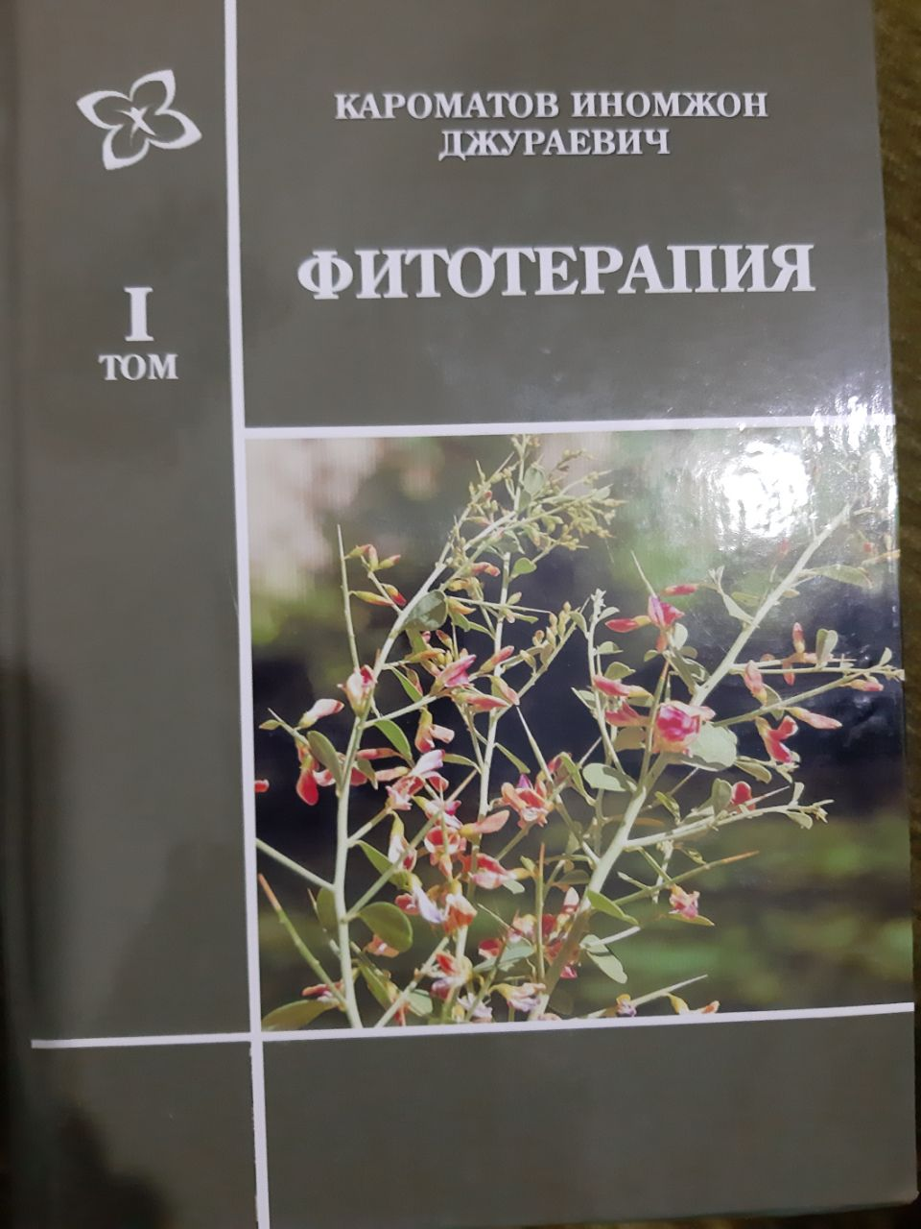
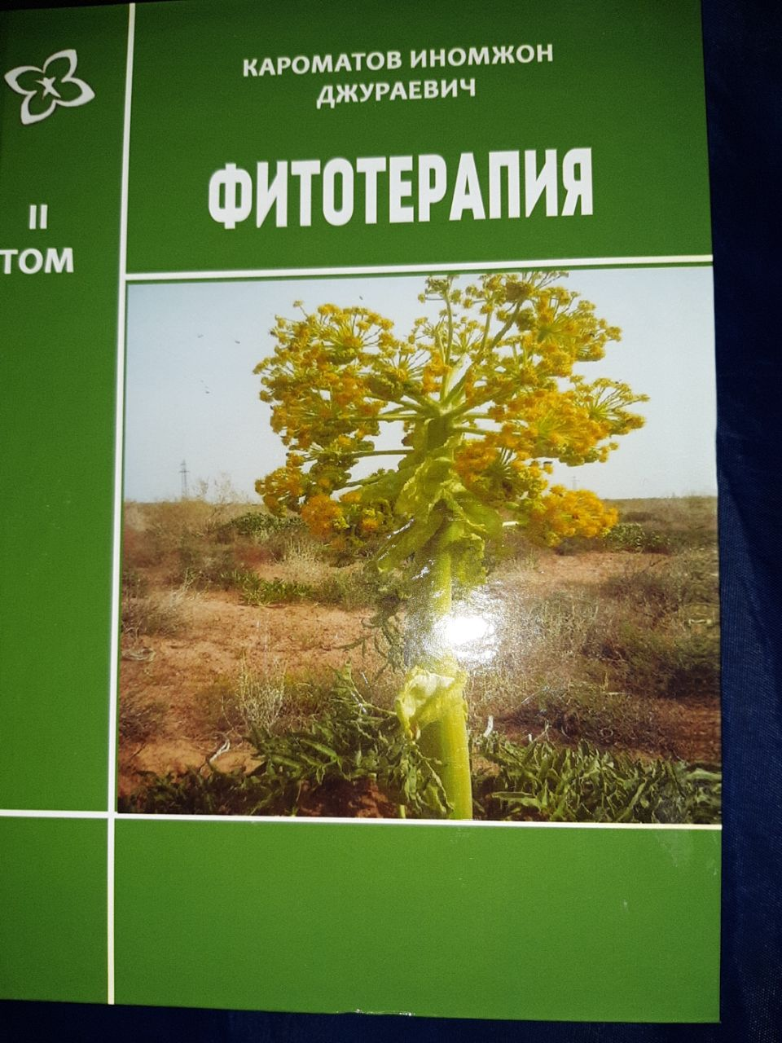

Фрагменты руководства ссылка –

ИНФОРМАЦИОННЫЙ ПОДХОД В ФИТОТЕРАПИИ

В настоящее время известно, что первыми многоклеточными организмами на Земле были растения. Впервые растения начали использовать энергию Солнца для своих нужд. Фотосинтез растений позволил не только использовать энергию Солнца, но копить, переводить в другие формы. В общем, фотосинтез это процесс преобразования энергии Солнца в энергию молекул глюкозы. Только растения, не смотря на столь длительный путь эволюции, могут преобразовать энергию Солнца в энергию химических связей. Все организмы, возникшие в последующем, используют эту энергию.
Эта энергия используется растениями в первую очередь для синтеза органических веществ. Эти органические вещества уже становятся пищей для всех других. Это строительный материал, из которого построены тела всех живых организмов.
Так мы определили роль растений для всего живого, в том числе человека. Вкратце эту роль можно расписать так:
1. Источник энергии - это те килокалории, которые мы получаем с пищей.
2. Источник органических веществ - строительного материала.
Но этим не ограничивается их роль. Растения, как и любой живой объект, нарушает главный закон Вселенной - стремление к беспорядку. Температура всех предметов зависит от температуры внешней среды, химические вещества всегда стремятся к полному растворению в окружающем пространстве. Живой же объект всегда сохраняет свое внутреннее постоянство - гомеостаз. Для сохранения этого тратится энергия, полученная растениями от Солнца. Энергия Солнца, преобразованная в энергию химических связей органических веществ, передается внутренним органам, клеткам, которые противодействуют стремлению внешней среды изменить гомеостаз. Этот механизм называется адаптацией.
Мы здесь не будем рассматривать подробно эти механизмы. Но, нужно подчеркнуть, что не зависимо от уровня развития, химический язык этих процессов, на клеточном уровне единый - будь это растение, насекомое или человек.
Итак, растение приспосабливается к жизни к конкретной среде, где оно произрастает.
Животное или человек, поедая растение, получает с нею и этот механизм, в виде биологически активных веществ. Растение, которое приспособилось к жизни, например к горным условиям помогает приспособиться организму, которое им питается к тем же условиям.
Древние всегда подчеркивали, что нужно принимать в пищу те растения, которые произрастают поблизости.
Горные растения помогают адаптироваться к горным условиям, пустынные к пустынным и т.д.
Эта функция называется информационной. Растение передает информацию о методах и способах адаптации к той среде, в которой они произрастают.
Эта информация передается очень маленькими количествами биологически активных веществ и их комплексами. В научной литературе используется термин «структурной информации» - Брехман И.И. (1981, 1988).
Итак, в норме каждое растение помогает приспособиться к той среде, в которой оно произрастет. И для пищи предпочтительна то растение, которое произрастает поблизости.
Но при болезни может пригодиться трава, произрастающая совсем в других регионах. Изучая растения, древние выделили из них разновидности преимущественным действием на различные органы и системы. Разные растения содержат различную информацию, которые предназначены для различных систем. Постепенно были выделены группы растений – слабительные, успокаивающие, сердечные, желчегонные и др.
Кроме адаптационных задач растения решают вопросы экологии. Так растения включены в пищевую цепочку всех животных, начиная от простейших, кончая человеком.
Думаем, что информационная теория могла бы, во первых объяснить многие результаты, полученные греческо-персидской медициной. Во вторых, эта теория могла бы быть основой для применения средств натурального происхождения.

СОСТОЯНИЕ НЕСПЕЦИФИЧЕСКИ ПОВЫШЕННОЙ СОПРОТИВЛЯЕМОСТИ СНПС ОРГАНИЗМА И АДАПТОГЕНЫ
Открытие Н.В. Лазаревым и его школой состояния неспецифически повышенной сопротивляемости (СНПС) одно из крупнейших в прошлом веке. Доказано, что организм в состоянии СНПС обладает повышенной резистентностью по отношению к различным повреждающим воздействиям – биологическим, физическим, психическим факторам, вызывающих различные заболевания. Ввести организм в это состояние возможно с помощью адаптогенов. При использовании адаптогенов удается предотвратить развитие многих заболеваний, в том числе, и особенно тяжелых онкологических и сердечно-сосудистых. Адаптогены-онкопротекторы эффективны в профилактике появления опухолей, а также в увеличении избирательности цитостатической терапии и предотвращении метастазирования злокачественных опухолей - Яременко К.В. (2005), Забродин О.Н. (2005), Barnaulov O.D. (2014).
Первая публикация о Состоянии Неспецифически Повышенной Сопротивляемости организма появилась в журнале Патологическая физиология и экспериментальная терапия авторами которого были Н.В. Лазарев совместно с Е.И. Люблиной и М.А. Розиным (1959).
В ней это состояние описано - «Состояния высокой резистентности организма по отношению к очень многим неблагоприятным факторам можно достигнуть двумя способами: 1) путем более или менее продолжительного приучения организма к действию вредных агентов, в том числе и химических; 2) гораздо быстрее - путем введения в организм некоторых фармакологических средств, каковы, например, некоторые бензимидазольные производные (в частности, дибазол), а также женьшень и др.». «Можно думать, что эти средства стимулируют те защитные механизмы, которые лишь постепенно активируются при более или менее длительных воздействиях неблагоприятных факторов среды». Сцепленность защитных реакций организма, например, при воздействии некоторых лекарственных средств, т.е. более или менее одновременное усиление деятельности разных систем организма, ведущее к увеличению резистентности ко многим неблагоприятным воздействиям, позволяет предполагать существование в организме центральных механизмов, пускающих в ход и поддерживающих целый комплекс защитных реакций».
Термин «адаптогены» был предложен Н.В. Лазаревым в 1960 году применительно к группе препаратов растительной, химической или биологической природы, создающих в организме «состояние неспецифически повышенной сопротивляемости» - СНПС.
Адаптоген должен был быть эффективным при самых разнообразных патологических состояниях, вызываемых микробами, вирусами, ядами, облучением и т.д. Адаптогены должны обладать следующими свойствами:
- стресспротекторное действие (защита от стресса);
- включение генетически обусловленной адаптационной системы (приспособление организма к неблагоприятным условиям жизни) без вредных последствий;
- увеличение работоспособности;
- иммунокоррегирующее действие (изменение показателей иммунной системы);
- антиоксидантные свойства (способность бороться со свободными радикалами);
- стимуляция регенераторных процессов (ускорение процессов заживления и восстановления поврежденных тканей);
- профилактика болезней и увеличение продолжительности жизни;
- безвредность.
Н.В. Лазаревым и сотрудниками получено большое количество данных о том, что препараты из растений семейства аралиевых — женьшень, элеутерококк, левзея, аралия, заманиха, родиола розовая, лимонник китайский, также вещества известной химической структуры - дибазол, витамин В12, кроме того, — экстракт из пантов северного оленя пантокрин повышают резистентность организма к повреждающим воздействиям. Адаптогены повышают устойчивость и адаптированность организма к чрезвычайным и чужеродным воздействиям физической, химической и биологической природы, в частности, увеличивают физическую и психическую работоспособность, устойчивость к гипоксии, перегреванию и охлаждению, угловому ускорению, инфекциям и интоксикациям, в частности — действию химических веществ в токсических дозах
Исследования последних десятилетий показали, что все известные адаптогены, наряду с защитой организма от повреждающих воздействий (одновременно с защитой и после нее) способны потенцировать приспособительные и восстановительные процессы в организме, усиливая в фазу следовой адаптивной суперкомпенсации соответствующие ей изменения обмена веществ. Использование адаптогенов в сочетании с повторными воздействиями любых факторов (особенно при дозированном их усилении) определяет феномен тренировки, быстрый рост мощности систем синтеза ключевых ферментов отдельных метаболических циклов и усиление синтеза белков, ответственных за адаптацию. Эти процессы составляют основу перехода от срочной к долговременной устойчивой адаптации т.е. резистентности.
Последующие исследования показали существенные изменения в обмене углеводов при применении адаптогенов: повышается активность гликогенфосфорилаз и других ферментов гликолиза. Происходит перестройка энергетического обмена с использованием в большей степени энергии свободных жирных кислот и более экономным расходованием энергии углеводов, с повышением липолитической активности тканей, совершенствованием механизмов мобилизации свободных жирных кислот из депо.
Главным фармакологическим свойством адаптогенов, определяющим их защитные эффекты, следует считать их стресс-протекторное действие
С точки зрения биоэнергетики можно так представить различные состояния организма: наиболее низок энергопотенциал в состоянии болезни, выше — в состоянии здоровья, еще выше — в СНПС.
По всей вероятности, механизм формирования СНПС может быть запущен адаптогенами с разных точек приложения их действия: центральным путем, как действуют наиболее мощные адаптогены, в основном стимулирующего, тонизирующего типа (женьшень, левзея, элеутерококк, золотой
корень), путем влияния на рецепторы тканей на периферии, в особенности на иммуноциты (например, подорожник) и т.д.
Основным показателем эффективности адаптогенов является степень повышения резистентности организма к широкому кругу повреждающих воздействий, в том числе и биологической природы — к возбудителям различных заболеваний. Последнее обстоятельство послужило стимулом и для развития исследования адаптогенов в разных странах как в направлении поиска новых адаптогенов, так и изыскания новых точек приложения действия известных препаратов.

КРЕСС-САЛАТ

Ko’k qalampir - узб., сипандон, таратезак - тадж., Lepidium sativum L. Это культурное растение рода клоповников. Растение выращивается в огородах, принимается в пищу в виде салатов. Растение в культуре с незапамятных времен. О его лечебных свойствах писали Диоскорид, Гален, Гиппократ, Авиценна и многие другие. Растение применяется в народной и научной медицине.
Это однолетнее растение семейства капустных. Стебель сильно ветвистый. Нижние листья черешковые, перисто-рассеченные, верхние - сидячие, цельные. Цветки многочисленные, белые. Плод небольшой округло-яйцевидный стручок. Семена мелкие, гладкие, красновато-коричневые. По вкусу трава горькая и напоминает вкус горчицы. Растение можно приобрести на рынках.
Химический состав растения: Листья кресс-салата богаты витаминами С, В₁, В₆. Трава содержит горчичное эфирное масло. Определены также соли Fe, K, P, I. В семенах растения определено до 60% жирного масла. Масло содержит ненасыщенные кислоты С18-ряда и моноеновые жирные кислоты - Орловская Т. В. (2006). Также определены 7 алкалоидов имидазолового ряда – Maier U.H., Gundlach H., Zenk M.H. (1998).
Древняя медицина определяла натуру кресс-салата как горячую и сухую в III степени. Он согревает, растворяет, смягчает. В виде питья или мази задерживает выпадение волос, удаляет перхоть, гонит ветры, слизь, открывает закупорки в печени и селезенке, гонит месячные, мочу, но приводит к головной боли. Его лучше употреблять с листьями укропа, чтобы не повредил. Он смягчает естество, лечит колит, если пить его с теплой водой. При приёме во внутрь, кресс-салат растворяет камни почек. Он, в виде питья или лекарственной повязки с уксусом и ячменным толокном, помогает от ишиаса. Клизмы его соком помогают при кровотечениях из кишечника. Кресс-салат полезен при расслаблении нервов.
Трава очищает легкие, лечит астму, согревает печень и желудок. Если выпить в большом количестве его сок вызовет рвоту и желчный понос. Кресс-салат усиливает похоть, выводит червей, изгоняет мертвый плод. Жареная трава кресс-салата, при приеме во внутрь удаляет ветры геморроя, закрепляет, гонит глистов, лечит радикулит, боли и опухоли селезенки, очищает лёгкие, согревает печень и желудок, гонит мочу и слизь из мочевого пузыря. Доза на прием травы до 15 гр.
Семена кресс-салата, в дозе 10 гр. излечивают астму, гонят червей, усиливают потенцию. Наружно, растолченные семена лечат витилиго, экзему, кожный зуд. Но, семена вредны для мочевого пузыря. Однократная доза семян до 4,5 гр.
В современной народной медицине траву кресс-салата применяют как витаминное средство при анемиях, заболеваниях печени. Для удаления багровых пятен на коже используют примочки свежим соком растения, одновременно, принимая его во внутрь. Сок травы применяют как желче-, мочегонное, как средство, улучшающее сон, снижающее артериальное давление. Сок травы принимают по 1 стол. ложке 3 раза в день перед едой. Толченую траву кресс-салата с салом или топленым маслом (1:5) применяют наружно при заболеваниях кожи, чесотке, при долго незаживающих язвах.
В арабской народной медицине семена растения применяют для быстрого сращения переломов. Эти свойства подтверждены в ходе экспериментальных исследований – Juma A.H. (2007).
В аюрведической медицине семена кресс-салата применяют как обезболивающее средство при артритах, заболеваниях внутренних органов – Raval N.D., Ravishankar B. (2010).
В современной научной медицине кресс-салат назначают как витаминное средство при анемиях, авитаминозах.
Под воздействием травы улучшается секреция пищеварительных желез, работа кишечника. Подтверждены его седативные свойства.
Некоторые фитотерапевты применяют с успехом сок, и свежую трава кресс-салата при лечении гипертонической болезни. Экспериментально подтверждены гипотензивные и мочегонные свойства растения – Maghrani M., Zeggwagh N.A. и др. (2005).
Экспериментальные исследования подтвердили наличие обезболивающих свойств у семян растения – Raval N.D., Ravishankar B. (2010).
Трава кресс-салата обладает гипогликемическими свойствами - Qusti S., El Rabey H.A., Balashram S.A. (2016).
Семена кресс-салата обладают иммуно-модулирующими свойствами – Diwakar B.T., Lokesh B.R., Naidu K.A. (2011).
Экспериментальные исследования выявили андиарейные и спазмолитические свойства экстрактов семян кресс-салата, связанные с блокированием кальциевых каналов и мускариновых рецепторов – Gilani A.H., Rehman N.U. и др. (2012). Определены также слабительные свойства семян - Najeeb-Ur-Rehman, Mehmood M.H. (2011).
Водные экстракты растения уменьшают реадсорбцию глюкозы в почках, тем самым оказывая гипогликемическое воздействие – Eddouks M., Maghrani M. (2008).
Мы в своей практике применяем толченые семена кресс-салата в составе сборов, с семенами других растений при простатитах, импотенции.
Растение очень перспективное в плане лечения анемий и заболеваний щитовидной железы.

КРОВОХЛЁБКА ЛЕКАРСТВЕННАЯ, АЛЬПИЙСКАЯ

Ko’kat - узб., тутак, тутгузак, сиёҳтутак - тадж., Sanguisorba officinalis L., S. alpina Bunge. Это многолетнее травянистое растение высотой до 1 м. горизонтальным деревянистым корневищем длиной до 12 м. Стебель гладкий, прямой, в верхней части ветвистый. Листья пёристые, снизу бледно-зеленые, сизоватые, тусклые, продолговато-яйцевидные, пиловидно-зазубреные. Цветки темно-красные, обоеполые на длинных, прямых цветоносах. Кровохлёбка лекарственная встречается в Сурхандарьинской области Узбекистана. Альпийская кровохлёбка произрастает в высокогорных районах Таджикистана. Растения эти не так распространены, как на территории России. Местное население использует листья, и корни травы в пищу в виде салатов, винегретов. Растение относится к кормовым. Сведений о применении кровохлёбки в древней медицине нет. Оно официально и используется в народной медицине. Растение можно заготавливать самостоятельно и приобрести в аптеках.
Химический состав растения: Кровохлёбка содержит дубильные вещества, 7 тритерпеноидов - LiuX., CuiY. и др. (2005), Казеева А.Р., Пупыкина К.А. (2014), ситостерины, эфирное масло, витамин С, до 30% крахмала. В корнях обнаружены терпеновые гликозиды – глюкопиранозиды, зию гликозид – Sun W., Zhang Z.L. и др. (2012), тритерпеновые сапонины – сангвисозиды – Zhang P.Y., Qin S.H. и др. (2012), рамнопиранозиды – Hu J., Shi X.D. и др. (2012), флаваноиды - Мальцева Е.М., Егорова Н.О., Егорова И.Н. (2011). Растение концентрирует соли Zn, Ni, Sn, Ba - Ловкова М.Я., Рабинович А.М. и др. (1990).
В современной народной медицине отвары травы кровохлёбки используют при болях в животе, туберкулёзе лёгких, кровохарканье, бронхитах, как закрепляющее средство. Наружно отвары травы применяют при ожогах, гнойных и кожных заболеваниях, кровоизлияниях под кожу.
В монгольской народной медицине траву кровохлёбки в смеси с другими травами применяют при пониженной кислотности, как мягкое слабительное средство.
В корейской народной медицине корень кровохлебки используют как противо-воспалительное, обезболивающее, жаропонижающее средство при простуде, заболеваниях суставов – Nguyen T.T., Cho S.O. и др. (2008).
Экспериментальные исследования водных вытяжек кровохлёбки показали, что при местном применении они обладают противо-воспалительными и сосудорасширяющими свойствами. Определены нейро-протективные свойства травы при ишемии мозговой ткани – Nguyen T.T., Cho S.O. и др. (2008).
Благодаря наличию дубильных веществ, препараты травы обладают противо-воспалительными и вяжущими свойствами. Водные экстракты корней растения оказывают противо-аллергическое воздействие – Shin T.Y., Lee K.B., Kim S.H. (2002), Park K.H., Koh D. и др. (2004). Определены противоастматические свойства кровохлёбки – Lee N.H., Lee M.Y. и др. (2010).
При приёме во внутрь, кровохлёбка оказывает крово-останавливающее действие, замедляет перистальтику кишечника – Sun W., Zhang Z.L. и др. (2012).
Определено также, что растение губительно действует на трихомонады, на некоторых бактерий и лямблии – Kokoska L., Polesny Z. и др. (2002). Поэтому, отвары травы кровохлёбки рекомендуют для спринцеваний при трихомонадах, грибковых поражениях слизистой влагалища. При лямблиозе, отвары травы вводят через зонд в желче-выводящие пути.
При приёме во внутрь трава кровохлебки понижает АД, оказывает седативное воздействие. На основе кровохлёбки синтезирован препарат «Саналоин», используемый как противо-воспалительное и бактерицидное средство.
Экстракты кровохлебки, благодаря наличию тритерпеноидов оказывают выраженное противоопухолевое воздействие – Goun E.A., Petrichenko V.M. и др. (2002), Zhang L., Koyyalamudi S.R. и др. (2012). Метаноловые экстракты корней кровохлебки губительно действуют на клетки рака простаты – Choi E.S., Kim J.S.и др. (2012). Противо-опухолевыми свойствами обладают и водорастворимые полисахариды корней кровохлёбки – Cai Z., Li W. и др. (2012).
Экстракты растения могут служить профилактическим и терапевтическим средством при раке молочной железы – Wang Z., Loo W.T. и др. (2012).
Растение нетоксичное. Для приготовления горячего настоя 1/2 чайной ложки травы, корней настаивают в стакане воды, в течение 8 часов.
МАЙОРАН

Marzango’sh - узб., марзгш – тадж., Origanum majorana L. Известное в Центральной Азии растение – майоран культивируют на этой территории с древности. Родина растения Северо-западная Африка. С глубокой древности растение применялось в лечебных целях. И в настоящее время, растение применяется в современной народной медицине наряду с базиликом. Изредка, растение используется в современной фитотерапии. Местное население не делает различия между майораном и базиликом, на который он похож и внешне. Это растение выращивается и в некоторых странах СНГ – на Украине, Прибалтике, Крыму.
Химический состав растения: Растение богато эфирным маслом, в состав которого входят борнеол, фенолы, пинен, сабинен гидрат, терпинен-4-ол – Komaitis M.E., Ifanti-Papatragianni N. и др. (1992), Barazandeh M.M. (2001), Jelali N., Dhifi W. и др. (2007), Baatour O., Kaddour R. и др. (2010), Корнильев Г.В., Палий А.Е. и др. (2014). Листья его содержат также дубильные вещества, пектины, ферменты, витамины С, Р, А, фитонциды, урсоловую кислоту.
Древняя медицина определяла натуру растения как горячую и сухую II степени. Майоран укрепляет печень, желудок, гонит желчь, помогает при потемнении перед глазами, при холодной головной боли, мигрени, параличах и закупорках мозга при падучей. Сухой майоран с медом, при наружном применении сводит кровоподтеки, лечит боли на спине, при «сведении нервов». Сгущенный сок майорана, при введении в нос очищает мозг, открывает закупорки в мозгу.
Отвар растения при приеме во внутрь лечит водянку, затрудненное мочеиспускание. Он полезен при сердцебиениях, страхах. Если выпить 17,5 гр. его отвара поможет при крапивнице. Но, он вреден при горячей природе мозга. Доза на прием его травы до 3,5 гр. Его масло полезно при наружном применении, при параличах, расширении вен.
В современной народной медицине, майоран, в виде горячих настоев применяют при нарушениях пищеварения, особенно у детей. При поносах, рекомендуют употреблять настой травы с кристаллическим сахаром – наботом. В настое травы (1:10) купают детей при крапивнице, диатезах. Свежую траву, прикладывают на мозоли.
В болгарской народной медицине горячий настой майорана (4 чайных ложек травы на 1 стакан - суточная доза) применяют при ахилии, желудочных спазмах, нарушениях месячных.
В современной фитотерапии настой майорана рекомендуют при различных заболеваниях ЖКТ - при гастритах, при тошноте, рвоте – Ferrara L., Montesano D., Chiantese C. (2003).
Эфирное масло майорана обладает выраженными антибактериальными и противогрибковыми свойствами – Deans S.G., Svoboda K.P. (1990), Charai M., Mosaddak M., Faid M. (1996), Vagi E., Simandi B. и др. (2005), Leeja L., Thoppil J.E. (2007), Busatta C., Vidal R.S. и др. (2008), Joshi B., Lekhak S. и др. (2009), Abdel-Massih R., Abdo, E. и др. (2010), Kozlowska M., Laudy A.E. и др. (2010). Эти свойства применены при лечении бактериального конъюнктивита – Oliveira J.L.T.M.D., Diniz M.D.F.M. и др. (2009), Waller S.B., Madrid I.M. и др. (2016).
Масло майорана обладает противовоспалительными и обезболивающими свойствами – Ghelardini C., Galeotti N., Mazzanti G. (2001).
Экспериментальные исследование показали, что прием травы майорана предупреждает процесс агрегации тромбоцитов – Yazdanparast R., Shahriyary L. (2008).
Масляные и метанольные экстракты листьев майорана оказывают гипогликемическое и гиполипидемическое воздействие – при сахарном диабете – Pimple B.P., Kadam P.V., Patil M.J. (2012), Soliman M.M., Abdo Nassan M. и др. (2016).
Экспериментальные исследования выявили антиульцерогенные свойства экстрактов майорана - Al-Howiriny T., Alsheikh A. и др. (2009).
Рандомизированные, плацебо контролируемые клинические исследования показали, что прием чая из травы майорана улучшает гормональный статус у женщин полициклическим овариальным синдромом - улучшает чувствительность инсулина и уменьшает уровни надпочечных андрогенов - Haj‐Husein I., Tukan S., Alkazaleh F. (2016).
Спиртовые экстракты майорана ингибируют фермент глюкозидазу – Kawabata J., Mizuhata K. и др. (2003). Растение обладает антидиабетическими свойствами – Perez Gutierrez R.M. (2012). Экспериментальные исследования показали, что прием травы майорана предупреждает развитие нефропатии и поражения печени при сахарном диабете – Moghaddam M.G., Ansari I. и др. (2013).
Определено, что урсоловая кислота и масло майорана ингибируют ацетилхолинэстеразу – Chung Y.K., Heo H.J. и др. (2001), Heo H.J., Cho H.Y. и др. (2002), Mossa A.T., Nawwar G.A. (2011), Hajlaoui H., Mighri H. и др. (2016), и перспективна при лечении болезни Альцгеймера – Raafat K.M., Jassar H. и др. (2013).
Экспериментальные исследования показали, что прием экстрактов майорана оказывает положительное воздействие на гематологические показатели, состояние миокарда при искусственно вызванном инфаркте миокарда – Ramadan G., Nadia M. и др. (2013).
Экстракты майорана обладают антиоксидантными и противоопухолевыми свойствами – Assaf M.H., Ali A.A. и др. (1987), Jun W.J., Han B.K. и др. (2001), Vagi E., Rapavi E. и др. (2005), Amarowicz R., Żegarska Z. и др. (2009), Abdel-Massih R.M., Fares R. и др. (2010), Hossain M.B., Barry-Ryan C. и др. (2011), Baâtour O., Mahmoudi H. и др. (2012), Roby M.H.H., Sarhan M.A. и др. (2013), Al Dhaheri Y., Eid A. и др. (2013), Erenler R., Sen O. и др. (2016), García-Risco M.R., Mouhid L. и др. (2017). Экстракты майорана оказывают противоопухолевое и антиметастатическое воздействие при раке молочной железы – Al Dhaheri Y., Attoub S. и др. (2013). Составляющие майорана губительно действуют на клетки гепатоцеллюлярной карциномы – Fathy S.A., Emam M.A. и др. (2016).
Сочетанное применение циклофосфамида и травы майорана предупреждает побочное воздействие препарата на кроветворные органы - Al-Harbi N.O. (2011). Майоран предупреждает развитие нефропатии при приеме цисплатина - Soliman A.M., Desouky S. и др. (2016).
Благодаря антиоксидантным свойствам, экстракты растения предупреждают поражение печени и почек при интоксикации ацетатом - El‐Ashmawy I.M., El‐Nahas A.F., Salama O.M. (2005).
Экспериментальные исследования показали, что экстракты растения предупреждают поражение внутренних органов и при интоксикации этанолом - El‐Ashmawy I.M., Saleh A., Salama O.M. (2007).
Экстракты растения предупреждают поражение хромосом под воздействием гидрохинона - метаболита бензола – Ghaly I.S., Said A. и др. (2008), праллерина – Mossa A.T.H., Refaie A.A. и др. (2013), оказывает антигенотоксическое воздействие – Qari S.H. (2008).
Майоран предупреждает поражение гепатоцитов праллерином – Mossa A.T.H., Refaie A.A. и др. (2013), Refaie A.A., Ramadan A. и др. (2014), пиримифос метилом – Mossa A.T.H., Heikal T.M. и др. (2015). Экстракты растения предупреждают поражение почек и печени солями кадмия – Shati A.A. (2011).
Кроме этого, его рекомендуют как седативное средство при бессоннице, неврозах, головных болях, при кашле – Rezaie A., Mousavi G. и др. (2011). Экспериментальные исследования выявили седативные и противоэпилептические свойства майорана – Deshmane D.N., Gadgoli C.H., Halade G.V. (2007).
Эфирные масла майорана широко используются в ароматерапии - Бобрик Ю.В., Тимофеев И.Ю. и др. (2014).

МАК САМОСЕЙКА

Lolaqizg'aldoq - узб., лоласурхак - тадж., Papaver rhoeas L. Известное и весьма распространенное растение. Мак самосейка встречается в диком виде повсюду в Центральной Азии. Его также культурно выращивают как декоративное растение. Мак использовался в лечебных целях издревле. Растение применяется и в современной народной и научной медицине.
Химический состав растения изучен недостаточно. Растение содержит до 0,05% алкалоидов - стайлопин, коптизин, изокоайдин, роеадин, ренидин, бензилизоквинолин, бензофенантридин, проапорфин, проморфинан, салутаридин, коултеропин, протопин, эпиглаукамин, глаукамин, глаудин, изороеадин, изороеагенин, роеагенин, папаверин, тебаин; антоциановые гликозиды - мекоцианин, мекопеларгонин; слизи; пектины; смолы; красящие вещества - El-Masry S., El-Ghazooly M.G. и др. (1981), Çoban İ., Toplan G.G. и др. (2017), Oh J.H., Ha I.J. и др. (2018). Лепестки мака самосейки содержат депсиды, p-гидрокси-бензойная кислота и ее сложный эфир метила, протокатехичуическая кислота, 2-(4-гидроксифенил) - этанол, 2-(3,4- гидроксифенил) - этанол и флавоноиды кемпферол, кверцетин, лютеолин, гиполаетин, гликозиды 3-O-бета - D-глюко-пираносилкверцетин (изокверцитрин), 3-O-бета - D-люкопираносил кемпферол (астрагалин), 3-O-бет - D-галактопираносилкверцетин (гиперозид) – Hillenbrand M., Zapp J. и др. (2004). Эфирное масло растения состоит из фитола (52,8%), трикозана (7,8%), 2-пентадеканона (6%), генеикосана (5,3%) – Dogan G., Bagcı E. (2014). Пыльца растения содержит кемпферол-3-софорозид, кемпферол -3-неогесперидозид, кемпферол -3-самбубиозид, кемпферол-3-глюкозид, кверцетин-3-софорозид, лютеолин, хелиантифолин – Lee I.K., Hwang B.S. и др. (2016).
Древняя медицина определяла натуру мака как горячую во II степени и сухую. Если выпить 7 лепестков мака с вареным вином лечит боли в брюшной области. Если листья мака растолочь, смешать с ячменной мукой, отварить и выпить увеличит количество молока кормящих, прогонит мочу и месячные. Порошок лепестков мака, при введении в нос останавливает носовое кровотечение. Растение целиком сжечь, провеять и смазать тело. При этом зола удалит волосы и очистит от веснушек.
Семена и листья мака самосейки, в виде отвара помогает при всех заболеваниях слизистой природы. Мак также помогает при поносе, водянке, геморрое, ишиасе и поясничных болях. Сгущенный на Солнце сок мака, при наружном применении очищает раны от гноя, останавливает выпадение кожи, лечит опухоли глаз. Если этот сгущенный сок ввести в нос очистит мозг от вредной влаги. При введении этого сока в глаза лечит язвы глаз.
Смешать порошок лепестков мака с зеленой кожурой грецких орехов, растолочь и применить наружно. Это средство окрашивает волосы в чёрный цвет, лечит лишаи. Если пить с холодной водой, по 3,5 гр. растолченных семян мака вылечит витилиго. Но, если съесть 3,5 гр. коробочек мака, приведет к сумасшествию.
В современной народной медицине Таджикистана лепестки мака самосейки принимают во внутрь, в виде настоев как успокаивающее, противокашлевое средство при простудах, бессоннице.
В болгарской народной медицине растение используют при обильных месячных, наружно как кровоостанавливающее средство. Отвар растения назначают при поносах, как противоболевое, противокашлевое средство. В народной медицине считают высокие дозы растения ядовитыми. Оптимальной дозой считают 1 чайную ложку растения на 1 стакан кипятка. Из лепестков мака самосейки, в болгарской народной медицине готовят сироп:
Берут 50 гр. сухих лепестков мака, 0,5 литра кипятка, 1 гр. лимонной кислоты - настаивают в течение 4 часов. Процеживают и добавляют 650 гр. сахара и варят на тихом огне. Этот сироп дают детям по 1 чайной ложке 5- 6 раз в день как противокашлевое средство.
В турецкой народной медицине корни мака применяют при лечении язвы желудка.
В индийской народной медицине настой листьев мака используют как тонизирующее и противолихорадочное средство. Настой лепестков растения применяют как потогонное и успокаивающее средство. Млечный сок назначают как седативное и противолихорадочное средство – Лавренова Г.В., Лавренов В.К. (2004).
В народной медицине Египта, Марокко, Чили и Японии плоды мака самосейки употребляют для лечения онкологических заболеваний брюшной полости - саркомы, кондиломы, бородавок.
В современной научной медицине практически не используется. Экспериментальные исследования растения показали, что спиртовой экстракт лепестков мака оказывает кровоостанавливающее воздействие. Листья мака самосейки обладают антиоксидантными свойствами – Selen Isbilir S., Sagiroglu A. (2012).
Алкалоиды мака самосейки обладают выраженными антибактериальными свойствами – Kostic D.A., Mitic S.S. и др. (2010), Çoban İ., Toplan G.G. и др. (2017). Экстракт пыльцы мака самосейки обладает антивирусной активностью, против вирусов гриппа (H₁N₁, H₃N₂ и H₅N₁) – Lee I.K., Hwang B.S. и др. (2016). Турецкие врачи подтвердили антиульцерогенные свойства корней мака самосейки – Gurbuz I., Ustun O. и др. (2003).
Экстракты лепестков обладают выраженной седативной активностью – Soulimani R., Younos C. и др. (2001). Исследования на животных выявили антидепрессивные свойства мака самосейки, сопоставимые с воздействием флуоксетина – Osanloo N., Najafi-Abedi A. и др. (2016).
Результаты экспериментальных исследований показали, что потребление экстракта Papaver rhoeas уменьшает побочные эффекты электрошоковой терапии, но увеличивает плазменный уровень кортикостерона – Ranjbaran M., Mirzaei P. и др. (2013). Возможно, с этим связаны противовоспалительные и противоболевые свойства спиртовых экстрактов растения - Saeed-Abadi S., Ranjbaran M. и др. (2012).
Эксперименты на животных показали, что препараты мака самосейки уменьшали отрицательное воздействие морфина, развитие зависимости и перспективны для лечения морфинизма – Pourmotabbed A., Rostamian B. и др. (2004), Sahraei H., Faghih-Monzavi Z. и др. (2006), Sahraei H., Fatemi S.M. и др. (2006), Sahraei H., Shams J. и др. (2007), Shams J., Sahraei H. и др. (2010), Tabatabai S.M., Dashti S. и др. (2014).
Мы, в своей практике используем лепестки мака самосейки, в виде горячих настоев (1 столовая ложка на 1 стакан кипятка) как седативное средство при гипертонической болезни, бессоннице.
Экспериментальные исследования выявили антиоксидантные, антимутагенные и антикарциногенные свойства экстрактов мака-самосейки – Gateva S., Jovtchev G. и др. (2014), Todorova T., Pesheva M. и др. (2015).
Растение малообследованное с точки зрения токсических свойств. В литературе описано лишь описание нескольких случаев отравления при неосознанном поедании листьев и цветков мака – самосейки. Потребление Papaver rhoeas может приводить к клиническому состояниям, напоминающих опьянение морфием, депрессию ЦНС и эпилептические конфискации – Günaydın Y.K., Dündar Z.D. и др. (2015).
Экспериментальные исследования показали, что экстракты лепестков мака самосейки в низких концентрациях (0.25 и 0.5 мг/мл) не проявили цитостатические, ни генотоксические эффекты, но стимулировали пролиферацию клеток. Концентрация 25 мг/мл имела сильный цитостатический и генотоксический эффект – Hasplova K., Hudecova A. и др. (2011).

МАКЛЮРА

Maklyura - узб., маклюра - тадж., Maclura aurantiaca Nutt. syn Maclura pomifera (Raf.). Листопадное дерево высотой до 20 метров. Соплодии растения крупные, мясистые, до 10-15 см в диаметре, желтоватые, блестящие, мелко бугристые, напоминающие по форме и окраске апельсин. Они не съедобны, содержат млечный сок. Древесина маклюры жёлтая, плотная, тяжёлая, применяется в токарном производстве; из древесины и корней получают жёлтую краску.
Родина растения Северная Америка. Маклюра завезена в нашу страну и широко использовалась для озеленения. Она очень хорошо прижилась в Центральной Азии. Маклюру можно встретить в скверах, парках. Осенью, их соплодия выпадают, заполняя землю парков крупными, жёлто-зелёными шарами.
Химический состав: Все растение, особенно плоды богаты озаржином – Akhmedkhodzhaeva N.M., Nikonov G.K. (1970). В плодах определены тритерпены, фитостерины, изофлавоны – сканденон, аурикулазин; кемпферол, изофлавоноиды осайн и помиферин, флаваноиды, токоферолы и поли ненасыщенные жирные кислоты – Drost K., Olszak M. и др. (1967), Gearien J.E., Klein M. (1975), Lee S.J., Wood A.R. и др. (1998), El-Sohly H.N., Joshi A. и др. (1999), Marek J., Veselá D. и др. (2003), Kupeli E., Orhan I. и др. (2006), Кудайбергенова С.М. (2008), Алания М.Д., Кавтарадзе Н.Ш. и др. (2010), Bo ITAB., Delle Monache G. (2013), Коротков В.А., Кухтенко А.С., Ордабаева С.К. (2014), Ананикян Г.С., Ананикян В.В. и др. (2015), Orazbekov Y., Datkhayev U. и др. (2015), полисахариды - Орынбасарова К.К. (2011), свободные аминокислоты - Махатов Б.К., Орынбасарова К.К. и др. (2011). Плоды маклюры содержат в большом количестве соли Ca и K - Коротков В.А., Кухтенко А.С. (2015). В кожице плодов маклюры определены 1-гексанол (13,5%), (Z) -гекс-3-ен-1-ол (10,2%), α-кадинол (10,1%), тетраканоическая кислота (8,4%), β -эудесмол (8,3%) – Fatnassi S., Zarrouk H., Chatti S. (2011). Также определены фитоэстрогены - Maier C.G.-A., Chapman K.D., Smith D.W. (1997), Lungu G.F. (2004).
В семенах растения определены флаваноиды – Kavtaradze N.S., Alaniya M.D., Shalashvili K.G. (2009). Масло семян маклюры содержит стеролы - кампестрол, стигмастерол, люпеол и Δ⁵-авенестрол – Burnasheva S.N., Markman A.L. (1968), Saloua F., Eddine N.I., Hedi Z. (2009), Fatnassi S., Chatti S. и др. (2009). Это масло перспективно для испоьзования как дизельное топливо – Saloua F., Saber C. и др. (2010). Из семян растения выделены протеазы - Бовман-Бирк ингибиторы – Indarte M., Lazza C.M. и др. (2017).
Корни растения содержат флаваноны, ксантоны – Da Costa C.T., Margolis S.A. и др. (1999).
В быту, возможно путем эмпирических наблюдений, местное население определило, что если накрошить дома соплодия, то тараканы покидают помещение.
Местное население кашицу, отвары соплодий маклюры прикладывают местно на больные суставы. Опыт показал, что при этом уменьшается отеки, боли. Мы наблюдали уменьшение болей, воспалительного процесса при ревматоидном артрите. В народной медицине из маклюры готовят различные лекарственные формы.
Из спелых плодов готовится настойка на 40-50% спирте. Эта настойка применяется наружно при лечении остеохондрозе, в виде примочек при лечении мастопатий. Во внутрь настойку маклюры принимают при раке предстательной железы, легких, горла, губ. Принимают настойку маклюры внутрь при злокачественных опухолях длительно, а при доброкачественных - в течение 3 месяцев. Считают, что настойка маклюры противопоказана при сахарном диабете.
Мазь маклюры используется в народной медицине при лечении заболеваний лимфоузлов, мастопатий, рожи, межпозвонковых грыж, волчанки, рака кожи и прямой кишки – Момбеков С.Е., Ділбарханоглы Р.Д. и др. (2016). Изготавливается мазь из спелых плодов маклюры желто-оранжевого цвета. Их измельчают, смешивают со свежим внутренним свиным жиром (5:1) и томят в духовке на медленном огне 1-2 суток или держат на паровой бане на малом огне 2 суток. При межпозвонковой грыже тонкий слой мази наносится на ткань и накладывается на место грыжи на ночь или на 4-5 часов. Сверху кладут бумагу, затем шерстяной шарф или платок. Делать эту процедуру через день в течение 2-3 месяцев.
При мастопатии и фибромастопатии мазь лучше прикладывать на ночь на листе капусты или лопуха. Лист капусты опустить в кипяток 2-3 раза и вытащить. Немного побить, чтобы выпустить сок, намазать тонкий слой мази маклюры и приложить к груди. Сверху положить кусочек хлопчатобумажной ткани, плотно закрепить шарфом, шерстяным или пуховым платком. Лечение проводят в течение 2-3 месяцев.
Мазь втирают при всех гнойных заболеваниях, фурункулах, чирьях, абсцессах.
Определены антиоксидантные, противовоспалительные, гипогликемические свойства изофлаваноидов маклюры – Tsao R., Yang R. и др. (2003), Veselá D., Kubínová R. и др. (2004), Kupeli E., Orhan I. и др. (2006), Алания М.Д., Кавтарадзе Н.Ш. и др. (2010).
Осаржин маклюры обладает выраженными антибактериальными свойствами - Оразбеков Е.К. (2015). Помиферин и стигмастерол обладают противогрибковыми свойствами - Orazbekov Y.K. (2015). У пренилатных изофлавонов маклюры открыты противовирусные (против ВИЧ) свойства – Groweiss A., Cardellina J.H. и др. (2000).
Экспериментальные исследования показали, что осарин и помиферин предупреждают поражение клеток миокарда при искусственно вызванной ишемии – Necas J., Bartosíková L. и др. (2006).
Научные исследования показали эффективность местного применения препаратов маклюры при воспалительных заболеваниях суставов – Кунанбай К., Каирбеков А.К. и др. (2013).
Также определена антихолинэстеразная активность листьев, плодов маклюры – Orhan I., Şenol F.S. и др. (2009).
Болгарские фитотерапевты определили выраженные противоопухолевые свойства спиртовых экстрактов плодов маклюры на экспериментальных мышах – Voynova E., Dimitrova S. и др. (1991). Экспериментальные исследования показали, что экстракты маклюры действуют губительно на клетки глиомы – Zhao D., Yao C. и др. (2013). Осаржин и помиферин маклюры обладают выраженными противоопухолевыми свойствами – Son I.H., Chung I.M. и др. (2007).
Экспериментальные исследования свечей, с экстрактом плодов маклюры показали, что они эффективны при лечении воспалительных заболеваний предстательной железы – Зайченко А.В., Тацкий Ю.А. и др. (2014), Коротков В.А., Кухтенко А.С. и др. (2014), Зайченко А.В., Тацкий Ю.А. и др. (2014), Коротков В.А., Зайченко А.В. и др. (2015).

Кароматов И.Д., Баймуродов Р.С., Баймуродов Р.Р. Зоотерапия (животные в древней, современной народной и научной медицине. М., 2020. 452 с. ISBN:978-5-91327-651-3
В монографии приведен анализ большого количества научной литературы, источников древних целителей (более 2000 названий), их систематизация, описание собственных наблюдений и опыта по применению продуктов животного происхождени в профилактике и лечении заболеваний различных органов. Основной акцент сделан на научно обоснованных продуктах, препаратах, которые прошли клиническую проверку рандомизированными, контролируемыми исследованиями.

Фрагменты книги ссылка –

ПЧЕЛА

Asalari – узб., занбўри асал – тадж., Apis mellifera. Пчелы с древности используется человеком. В первую очередь пчелы это добытчики меда продукта питания и лечебного средства. Кроме этого, пчелы естественные опылители растений. Продукты пчеловодства очень популярны в медицине. Среди них особое место занимают сами пчелы. Пчелы со временем умирают. Умершие пчелы, так называемый подмор, используется в медицинских целях с древности. Не утратил значения и в настоящее время. Пчелиный подмор очень широко используется в современной народной медицине. Подмор применяется и в научной медицине.
Химический состав: Пчелы содержат большое количество микроэлементов (более 20). Определены соли Ag, Al, As, B, Ba, Be, Ca, Cr, Cu, Fe, Ga, Mg, Mn, Mo, Na, Ni, P, Pb, Si, Sr, Ti, U, V, Zn и др. Подмор пчел также содержит воды -10%, белка -50%, минеральных веществ -10%, меланинов - 20%, хитина - 10%. Последнее вещество имеет большое значение в медицине. Путем обработки хитина получают хитозан и хитоолигосахариды, которые относят к пищевым волокнам.
В. Дерикер писал «В Томской губернии от падучей болезни две горсти домашних пчел уваривают в вольном жару, в замазанной посуде, четыре стакана воды до двух и дают каждый день три раза по чайной ложке. От этого недели в две болезнь проходила безвозвратно» - цит. По Корпачев В.В. (1989).
Подмор пчел очень популярен в народной медицине. Из него готовятся различные лечебные формы. Для приготовления настойки просушенный подмор перемолоть в кофемолке, залить спиртом 40% из расчета 1 ст. ложка подмора на 200 мл спирта. Смесь выдержать в течение 3-х недель в плотно закрытой посуде тёмного стекла и в тёмном месте, периодически взбалтывая.
Настойку рекомендуют принимать по 10-15 капель, в течении 1-2 месяца для стабилизации артериального давления, при сердечно-сосудистых заболеваниях, заболеваниях почек и сосудов головного мозга, аденоме предстательной железы, импотенции, фригидности, простатитах, лямблиозе.
Для приготовления отвара 2 ст. ложки подмора залить 500 мл холодной воды, довести до кипения и варить на медленном огне в течение 2-х часов. Можно приготовить горячий настой подмора. Водные лекарственные рекомендуют принимать при аденоме предстательной железы, заболеваниях суставов, остеохондрозе по 1 стол. ложке 2-3 раза в день, в течении месяца. Кроме приема во внутрь, водные формы применяются местно при лечении маститов, артритов.
Из подмора готовят и масляные экстракты. Для этого 1 чайную ложку свежего подмора в течение 5-6 минут жарят в 50 мл растительного масла, затем остужают, и применяют по чайной ложке до еды, в течение месяца при близорукости, заболеваниях кожи.
Мази и кремы на основе подмора пчел готовится следующим образом - 1 ст. ложка растёртого в порошок сухого подмора пчел смешивается с 150 гр. оливкового масла или мёда. Все это втирается в тёплом виде в поражённые варикозной болезнью участки ног, на поверхность больных суставов, в спину, при болях в позвоночнике.
В научной медицине очень широко применяется хитозан, продукт обработки хитина.
Хитозан обладает бактерицидными, противогрибковыми, противоопухолевыми, антиоксидантными свойствами - Корягин А.С., Ерофеева Е.А. и др. (2006), Иванушко Л.А., Соловьева Т.Ф. и др. (2009), Jarmila V., Vavríková E. (2011).
Это вещество также обладает сильными адсорбирующими свойствами - Dutkiewicz J.K. (2002).
Научные исследования хитозана определили у него радиопротективные свойства, при лечении последствий лучевой болезни - Ильин Л.А., Адрианова И.Е. и др. (2004), Корягин А.С., Ерофеева Е.А. и др. (2006), Ешкова О.Ю., Таламанова М.Н. и др. (2010).
Спиртовые экстракты подмора и другие препараты хитозана оказывают антибактериальное - Raafat D., Sahl H.G. (2009), Берикашвили З.Н., Боер И.В. (2009) и противогрибковое - Куликов С.Н., Хайруллин Р.З. и др. (2010) воздействие.
Есть опыт эффективного использования хитозана в пластической микро-хирургии, при повреждениях периферических и центральных нервов - Yang Z., Mo L. и др. (2010), Liu Y., Hou C. и др. (2011). Благодаря бактерицидным свойствам хитозан получил применение при хирургических заболеваниях- Aziz M.A., Cabral J.D. и др. (2011).
Хитозан обладает выраженными кровоостанавливающими свойствами, ко-торые успешно применены в хирургической практике - Kind G.M., Bines S.D. и др. (1990), Rao S.B., Sharma C.P. (1997), Senel S., McClure S.J. (2004), Tian F., Yang J. и др. (2005), Yin G., Hou C. и др. (2009), Baldrick P. (2010), Pozza M., Millner R.W. (2010), Ray S.D. (2011). Хитозан улучшает регенерацию ткани в ранах - Bartone F.F., Adickes E.D. (1988), Shi C., Zhu Y. и др. (2006). Препараты хитозана тормозят распространение фибробластов, предотвращается прилипание послеоперационной раны - Xia P., Hou C., Wang W. (2007). Очень широко хитозановые пленки используют в хирургической практике в заживлении ожоговых ран II и III степени - Бузинова Д.А., Шиповская А.Б. (2008).
Препараты хитозана оказывают нейропротективные воздействия и перспективны при лечении нейродегенеративных заболеваний, включая болезни Альцгеймера - Joodi G., Ansari N., Khodagholi F. (2011).
Хитозан при приеме во внутрь адсорбирует жиры в кишечнике. Поэтому, большие надежды связывают с применением хитозана при лечении ожирения - Heber D. (2003), Cherniack E.P. (2008). Рандомизированные, двойные слепые, клинические исследования показали, что потребление хитозана женщинами оказывает антихолестеринемическое воздействие - Bokura H., Kobayashi S. (2003).
Спиртовые экстракты подмора оказывают адаптогенное воздействие на сердечную мускулатуру - Дунаева Е.А., Арешидзе Д.А., Снисаренко Т.А. (2009).
Прием во внутрь препаратов хитозана активирует макрофаги, цитокинины - Chou T.C., Fu E., Shen E.C. (2003), Baldrick P. (2010).
Продукты гидролиза хитозана хитоолигосахариды обладают противоопухолевыми и хемопревентивными свойствами - Shen K.T., Chen M.H. и др. (2009).
Хитозан и хитоолигосахариды оказывают гипогликемическое воздействие, путем укрепления островков Лангерганса и стимуляции выделения инсулина - Miura T., Usami M. и др. (1995), Ju C., Yue W. и др. (2010).
Хитозан обладает противовоспалительными и противоболевыми свойствами - Senel S., McClure S.J. (2004). Определены у хитозана и противоаллергические свойства - Куликов С.Н., Тюрин Ю.А. и др. (2009).
Спиртовый экстракт подмора оказывает иммуномодулирующее и адаптогенное воздействие на организм - Иванушко Л.А., Соловьева Т.Ф. и др. (2007), Дунаева Е.А., Арешидзе Д.А., Мутыгуллина Ю.Р. (2009).
Экспериментальные исследования на животных показали, что прием хитозана во внутрь повышает работоспособность, резистентность организма, оказывает гиполипидемическое, адаптогенное, гепатопротекторное воздействие – Хасина Э.И., Сгребнева М.Н. и др. (2005).
Препараты хитозана не токсичны при приеме во внутрь, что подтверждено многочисленными исследованиями - Baldrick P. (2010).
Хитозан, при сочетанном применении потенцирует антикоагулянтные свойства варфарина - Huang S.S., Sung S.H., Chiang C.E. (2008).

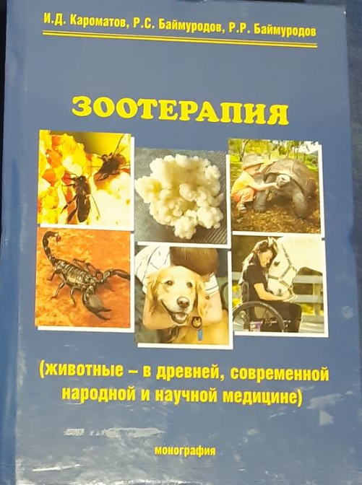

Кароматов И.Д., Мавлонов А.А. Фармакология чернушки посевной - Чернушка посевная в древней, современной народной и научной медицине. LAP LAMBERT, Mauritius, 2022, 158 c. ISBN: 978-620-4-95527-8

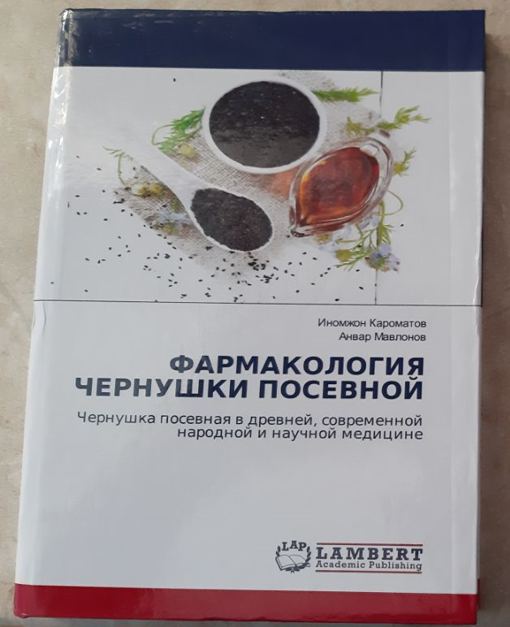

Кароматов И.Д., Очилова Д.А., Комилова Б.О., Гиязова М.М. Кофе и медицина – физиология, эпидемиология и клиника. М., 2021, 114 с. ISBN: 978-5-91327-680-3

В монографии приведен обзор современной литературы по физиологии, эпидемиологии применения распространенного психостимулятора – кофе, кофеина в спортивной, народной и современной научной медицине. Большое внимание уделено анализу побочных действий кофеинсодержащих продуктов и препаратов. Монография предназначена медицинским раьотникам, врачам всех специальностей, спортивным врачам, провизорам, фармацевтам

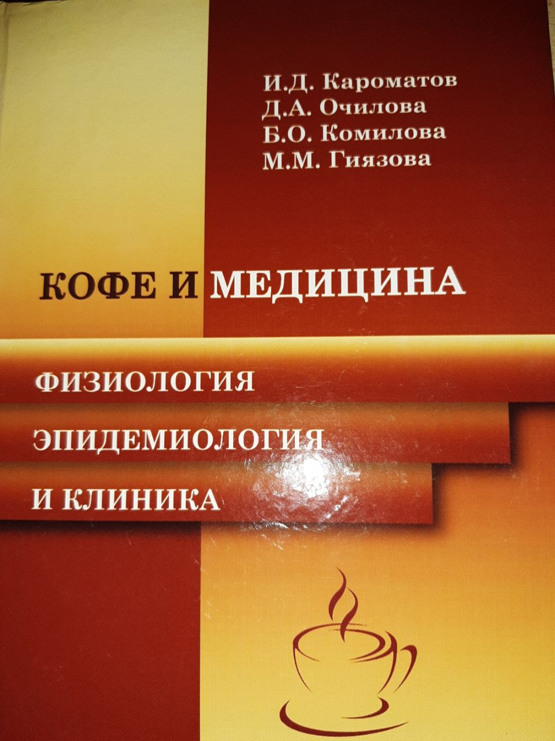

Саидова Л.Б., Кароматов И.Д., Рахматова Д.Б. Прополис в медицине (применение прополиса в народной и научной медицине). – Warsaw: RS Global Sp. z O. O., 2020. 97 с. ISBN:978-83-960097-4-6

Монография представляет собой обзор литературы по применению продукта пчеловодства прополиса в медицинских целях. В начале книги приведены данные по химическому составу прополиса, применение его в древней и народной медицине. Привлечением литературы – научных статей, результатов мета анализа, систематических обзоров представлены перспективы, эффективность применения прополиса в различных отраслях медицины – в кардиологии, нефрологии, отоларингологии, неврологии и др. Отдельные главы посвящены токсикологии прополиса, его антитоксическим свойствам и эффектам сочетанного применения с современными медикаментами.

